קורס ניתוח מערכות מידע ניהוליות

תרגיל בית 1

1. **ניהול פרויקטים**

תרשים AOA

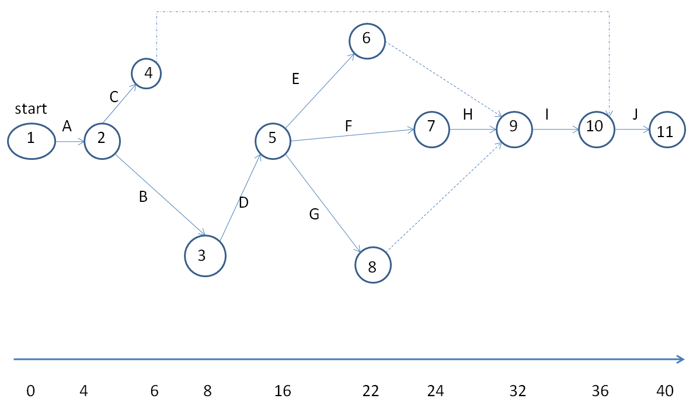

תרשים AON

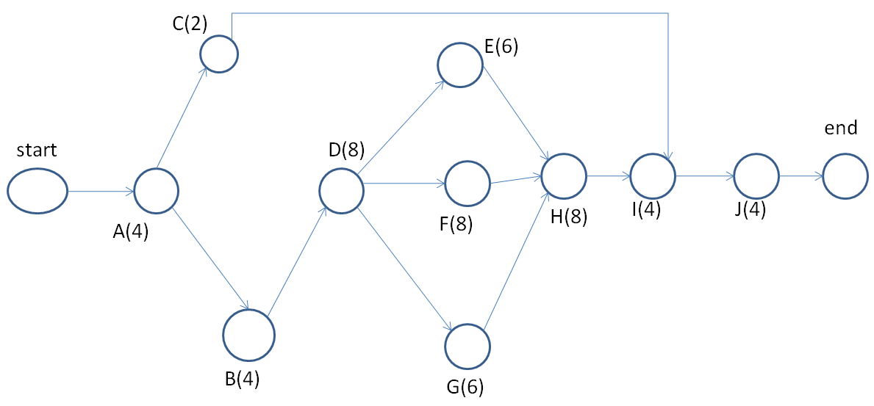

תרשים גאנט

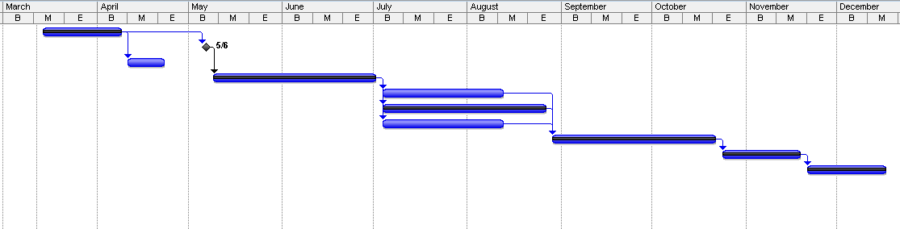

|  |  |  |  |  |  |  |  |  |  |
| --- | --- | --- | --- | --- | --- | --- | --- | --- | --- |
| **משימה** | **שם משימה** | **משך רגיל** | **פעילות מקדימה** | **ES** | **LS** | **EF** | **LF** | **TS** | **FS** |
| A | הרכת יסודות | 4 |  | 0 | 0 | 4 | 4 | 0 | 0 |
| B | יציקת רצפה | 4 | A | 4 | 4 | 8 | 8 | 0 | 0 |
| C | סגירת מטבח | 2 | A | 4 | 30 | 6 | 32 | 26 | 26 |
| D | בניית קירות/תיקרה | 8 | B | 8 | 8 | 16 | 16 | 0 | 0 |
| E | עבודות חשמל | 6 | D | 16 | 18 | 22 | 24 | 2 | 2 |
| F | אינסטלציה | 8 | D | 16 | 16 | 24 | 24 | 0 | 0 |
| G | חלונות | 6 | D | 16 | 18 | 22 | 24 | 2 | 2 |
| H | צביעת טיח | 8 | E,F,G | 24 | 24 | 32 | 32 | 0 | 0 |
| I | מדידת מטבח | 4 | H | 32 | 32 | 36 | 36 | 0 | 0 |
| J | עבודות סיום | 4 | I | 36 | 36 | 40 | 40 | 0 | 0 |

2. משך הפרויקט: 40 שבועות

מסלול קריטי: A-B-D-F-H-I-J

חישוב זמן ימי אדם: (4*1+4*1+2*1+8*1+6*1+8*1+6*1+8*1+4*1+4*1)*5= 270 days

חישוב קלנדרי: 54 שבועות

3.

עלות התהליך אם יבוצע באופן רגיל הינו 103,200

טבלת עלויות:

|  |  |  |  |
| --- | --- | --- | --- |
| משימה | עלות ליום | זמן משימה | עלות משימה |
| A | 400 | 4*5 | 8000 |
| B | 400 | 4*5 | 8000 |
| C |  |  |  |
| D | 400 | 8*5 | 16000 |
| E | 320 | 6*5 | 9600 |
| F | 320 | 8*5 | 12800 |
| G | 400 | 6*5 | 12000 |
| H | 400 | 8*5 | 16000 |
| I | 640 | 4*5 | 12800 |
| J | 400 | 4*5 | 8000 |

4.

לחישוב הפעילויות, ראה טבלה בסעיף 1.

למנהל הפרויקט ישנה תמרון בשני משימות : בסגירת המטבח – הוא למשוך ולמתוח את המשימה הזו עד למשך של 30 שבועות (בהנחה שלא אכפת לו שעד שלב מדידת המטבח שלב זה לא גמור ) , בהנחה שכן אכפת לו , והוא ירצה לסיים זאת לפני יציקת הרצפה – יש לו שבועיים להאריך ו לשנות

לעבודות חשמל ולבניית החלונות בשני המקרים הוא יכול להאריך את משך העבודה בשבועיים (או להתחיל מאוחר יותר בשבועיים – ולסיים בזמן )

5. נעשה טבלת עליות לאחר מחיר הנחתה – (גורם ההנחתה)

|  |  |  |  |
| --- | --- | --- | --- |
| גורם הנחתה | עלות כוללת (ליום) לאחר הנחתה | עלות כוללת | משימה |
| 180- | 580 | 16000 | D |
| 128- | 448 | 9600 | E |
| 144- | 464 | 12800 | F |
| 200- | 600 | 12000 | G |
| 180- | 580 | 16000 | H |

המסלול הקריטי הוא: A-B-D-F-H-I-J

היות ש F הוא העלות הכי זולה ננחית ביומיים את F , ומעכשיו הנתיב הקריטי המעודכן הינו

A-B-D-**E**-H-I-j או A-B-D-**F**-H-I-j או A-B-D-**G**-H-I-j

כדי להמשיך להנחית – יהיה לנו מאוד יקר להנחית את משימות E,F,G יחד לכן ננחית את D או H ולאחר הנחתה עלות של עוד שבוע (משימה D ומשימה H ).

עלות: 103200+(180*5)=104100

תזמון: 195 ימים

1. **מודל מערכות**
2. תרשים המודל



* **סימפטום:** חוסר דיוק בגובה ההנחה בקבלת הטבות
* **בעיה:** אין בקרה וניטור (מעקב) על פרופיל הלקוחות ביחס להטבות השונות המגיעות להם, ושמירת נתונים רלוונטיים (סיווג לפי בניה או שיפוץ).
* **פתרון:** הוספת תהליך הקשור למשאב פרופיל לקוח (נוצר ע"י עדכון פרופיל)", המעדכן זכאות להטבה וגובה ההטבה עם הסיווג הנכון, וקודם לתהליך "תשלום עבודות תחזוקה". בנוסף, יצירת דוח הטבות וממליצים המועבר למנהל.
* **סימפטום:** עודף אלטרנטיבות במערכת השיבוץ האוטומטית
* **בעיה:** אם ישנם 10 אלטרנטיבות, זה אומר שיש בזמן נתון הרבה עובדים שאינם משובצים לשום עבודה, כלומר אבטלה רבה. דבר שאינו טוב לאורך זמן ויגרום לעזיבה של עובדים.
* **פתרון:** הוספת דוח המספק מס' עבודות בחודש, ויוכל לעזור ע"י סטטיסטיקות בהחלטות ניהוליות הקשורות לגיוס עובדים חדשים או העסקת מס' מדויק יותר של עובדים

1. **דרכים לאיסוף נתונים**
2. יעדי המערכת:

* תמיכה בהחלטות ניהוליות של המנהל
* דיווח בעיות צוותיות וטיפול מהיר בהן בבית הלקוח
* הטעמת המערכת בקרב העובדים
* שיפור תהליך העבודה בין צוותי השטח לבין המתאמים ושילוב עם מערכות קיימות בחברה
* דיווח נוכחות
* כלי עזר להערכת עובדים
* יצירת דוחות הערכה לעובדים.
* מערכת נוחה וידידותית למשתמש

2.

|  |  |
| --- | --- |
| יעדי המערכת | פער במידע |
| הטעמת המערכת בקרב העובדים | אין מידע על נכונות העובדים לעבוד עם מערכת מסוג זה לעומת שיטות העבודה הקיימות, או אם עניין זה נבדק. |
| שיפור תהליך העבודה בין צוותי השטח לבין המתאמים ושילוב עם מערכות קיימות בחברה | לא ברור אם בוצעה חקירה של מערכות המידע הקיימות בארגון והתאמתן למערכת החדשה, או כיצד לפתח את המערכת החדשה ,לא נבדקו מראש תיקשורת בין המערכות |
| תמיכה בהחלטות ניהוליות של המנהל | קיים חוסר במידע פרטני על אנשי צוות שרק על פיו המנהל יוכל להחליט על פיטורין או העסקה של עובד, |
| דיווח נוכחות | בסיפור רשום דיווח שבועי אך קיים סיכוי של מידע שמתפספס מכיוון שדיווח צריך להיות על בסיס יומי |

|  |  |  |
| --- | --- | --- |
| יעד | מנהל הפרויקט | מתאם |
| תמיכה בהחלטות ניהוליות של המנהל | השוואת ויחס עלות/תועלת לגבי ציוות אנשי צוות מסוימים ,תוך התחשבות בתהליך העבודה |  |
| דיווח נוכחות | ביצוע ראיון כאשר תחילה יש לשאול שאלות פתוחות על מטרת המערכת ולאחר מכן יש לשאול שאלות פרטניות יותר לגבי צורת דיווח הנוכחות והעדפות שונות |  |
| שיפור תהליך העבודה בין צוותי השטח לבין המתאמים ושילוב עם מערכות קיימות בחברה |  | חקירת מצב קיים ודרך העבודה עם מערכות קיימות דרך תצפיות על המתאמים.  ראיונות עם המתאמים גם שאלות סגורות פרטניות וגם שאלות פתוחות עם הצעות לשיפור תהליך העבודה |
| כלי עזר להערכת עובדים | ראיון עם מנהל בשביל להבין איזה סוג מידע חשוב לו לשמור לשם הערכת העובד |  |
| מערכת נוחה וידידותית למשתמש | תצפיות על שימוש במערכות הקיימות | תצפיות על שימוש במערכות הקיימות |
|  |  |  |
|  |  |  |

3.

4.

שאלה פתוחה: האם המערכת הנ"ל נוסתה בעבר ועברה שילוב בין המערכות של החברה – אם כן, האם היא נבדקה מראש במצב דמו, איך מתבצעת האינטגרציה בין מערכת הקיימת לבין מערכת הנ"ל , איך נמנעו כפילות מידע בין המערכות וסנכרון מידע בניהם .

הייתי מפנה שאלה זו למנהלים אשר החליטו על ההטמעה של המערכת

תשובה צפויה (אם שילוב המערכות כבר נוסה ועבר (לדוגמא תוכנות צד שלישי או מערכות מייעדות מראש לעבוד אחת עם השנייה) הייתי מצפה לקבל תשובה לגבי אופן הרצה וניסוי של המערכת לפני הטמעה מלאה ולוז הטמעה,טיפול בכפילויות מידע ודיווח וכן אנשי קשר ליוצרי המערכת, במידה ומערכת פותחה במיוחד לצרכי החברה הייתי מצפה לראות לוז את אופן הטמעה , ניסוי מבוקר מראש של מהערכת ולוז הדרגתי של הטמעת המערכת תוך הרצת טסטים מבוקרים , קיום של צוות קישור בין צוותי הביקורת למפתחי המערכת .